2. Типы адресов в сетях TCP / IP
Данная глава – введение в тему адресации в сетях TCP / IP . Здесь приводится очень краткое описание типов адресов, использующихся в стеке протоколов, а также рассматриваются области их использования. Она поможет понять логику адресации в сетях TCP / IP , и для чего необходимо такое количество схем адресации. Более основательно эта тема рассматривается в следующих главах, однако, чтобы чтение было более осознанным, рекомендую все же предварительно прочитать эту главу, к тому же она небольшая.
2.1 Адрес канального уровня
Локальный адрес узла, определяемый технологией, с помощью которой построена отдельная сеть, в которую входит данный узел. Для узлов, входящих в локальные сети - это МАС-адрес сетевого адаптера или порта маршрутизатора, например, 11-А0-17-3D-BC-01. Эти адреса назначаются производителями оборудования и являются уникальными адресами, так как управляются централизовано. Для всех существующих технологий локальных сетей МАС-адрес имеет формат 6 байтов: старшие 3 байта - идентификатор фирмы производителя, а младшие 3 байта назначаются уникальным образом самим производителем. Для узлов, входящих в глобальные сети, такие как Х.25 или frame relay, локальный адрес назначается администратором глобальной сети.
2.2 Адрес сетевого уровня
IP-адрес, состоящий из 4 байт, например, 109.26.17.100. Он назначается администратором во время конфигурирования компьютеров и маршрутизаторов. IP-адрес состоит из двух частей: номера сети и номера узла. Номер сети может быть выбран администратором произвольно, либо назначен по рекомендации специального подразделения Internet (Network Information Center, NIC), если сеть должна работать как составная часть Internet. Обычно провайдеры услуг Internet получают диапазоны адресов у подразделений NIC, а затем распределяют их между своими абонентами.
Номер узла в протоколе IP назначается независимо от локального адреса узла. Деление IP-адреса на поле номера сети и номера узла - гибкое, и граница между этими полями может устанавливаться весьма произвольно. Узел может входить в несколько IP-сетей. В этом случае узел должен иметь несколько IP-адресов, по числу сетевых связей. Таким образом IP-адрес характеризует не отдельный компьютер или маршрутизатор, а одно сетевое соединение.
2.3 Адресация транспортного уровня
В сетях TCP / IP на транспортном уровне принято говорить о портах протоколов TCP и UDP . Однако, порты здесь выполняют те же функции, что и адреса. Эти адреса нужны для идентификации приложений пользователя
2.4 Адрес прикладного уровня
Символьный идентификатор-имя, например, SERV1.IBM.COM. Этот адрес назначается администратором и состоит из нескольких частей, например, имени машины, имени организации, имени домена. Такой адрес, называемый также DNS-именем или доменным именем, используется на прикладном уровне, например, в протоколах FTP или telnet.
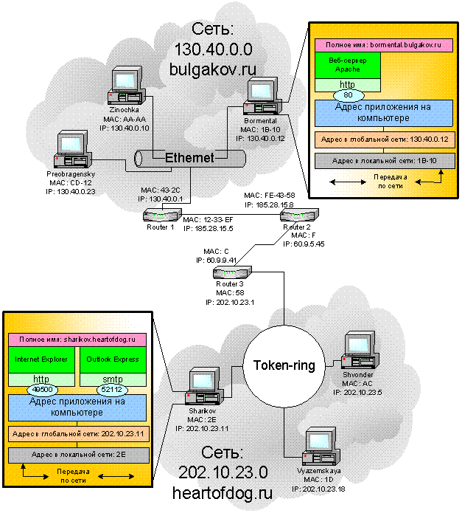
Рис. 2.1. Область действия адресов в TCP / IP
На рисунке 2.1 показаны области действия различных адресов на примере взаимодействия двух хостов. Пользователь знает только доменное имя получателя, именно его он и вводит в приложениях. На одном хосте может работать несколько приложений. Для того чтобы знать, для какого приложения предназначен пакет, используются адреса приложений (порты TCP ). Для идентификации получателя в глобальной сети используются IP -адреса. Однако для пересылки пакета по локальной сети до следующего сетевого устройства (вдоль маршрута движения пакетов), необходимо знать его локальный (физический) адрес.
Следующая глава посвящена физической адресации в сетях TCP / IP .

